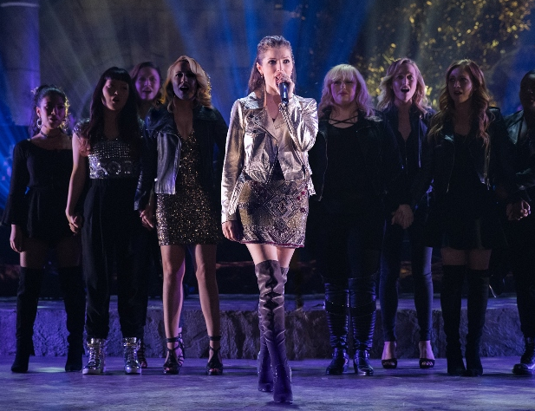
Ladíme 3
(Pitch Perfect 3)
Premiéra: 21. 12. 2017

UIP - Universal, USA, 2017
Režie: Trish Sie
Scénář: Kay Cannon
Kamera: Matthew Clark
Hudba: Christopher Lennertz
Hrají: Anna Kendrick, Hailee Steinfeld, Ruby Rose, Brittany Snow, Rebel Wilson

Poslední jízda, pěvky!
S titulem mistra světa v a capella zpěvu v normálním životě nepřežijete. Tuhle drsnou lekci pochopí hrdinky úspěšné série Ladíme hned na začátku třetího dílu. Navzdory tomu není třeba se bát, že bychom opustili žánr hudební komedie. Všechny pěvky z Barden Bellas jsou zpět a znovu úžasně zpívají coververze těch největších současných hitparádových tahounů. A ani k tomu nepotřebují hudební doprovod.
Holky totiž natolik otravuje realita všedního dne a marná snaha prorazit jinak než zpěvem, že touží po jakékoliv zámince, která by jim pomohla alespoň k jednomu společnému vystoupení. Tou záminkou se nakonec stane nabídka turné po amerických vojenských základnách rozmístěných v Evropě, kde budou vůbec poprvé zpívat v konkurenci kapel vybavených hudebními nástroji. Pěvky z Barden Bellas jsou naštěstí dost velké exotky na to, aby jim taková „nekalá“ konkurence vadila, zvlášť když vidí perspektivu urostlých kluků v uniformách a sexy evropských destinací. Nebyly by to ale ony, kdyby jejich evropskou šňůru neprovázela série ukrutných zmatků a šíleností, kterými zanechají snad ještě hlubší stopu než svým zpěvem.
„Asi vás zaskočí odvaha našich oblečků, množství explozí a vůbec akčnost celého filmu, na to, že je primárně o dívčí a capella skupině,“ slibuje hlavní hvězda filmu Anna Kendrick.
„Navzdory vší absurditě je náš film pevně ukotvený v realitě. První roky po škole představují pro spoustu mladých lidí palčivou srážku s realitou, a přesně to je startovací impuls k příběhu Ladíme 3,“ říká režisérka Trish Sie.

Přístupnost: nevhodné pro děti do 12 let
Žánr: hudební komedie
Verze: anglicky s českými titulky
Stopáž: 93 min
Formát: 2D DCP, zvuk 5.1, 7.1
Monopol do: 21. 12. 2020
Programování: Zuzana Černá, tel: 582 365 576, GSM: 602 836 993, cerna@cinemart.cz

